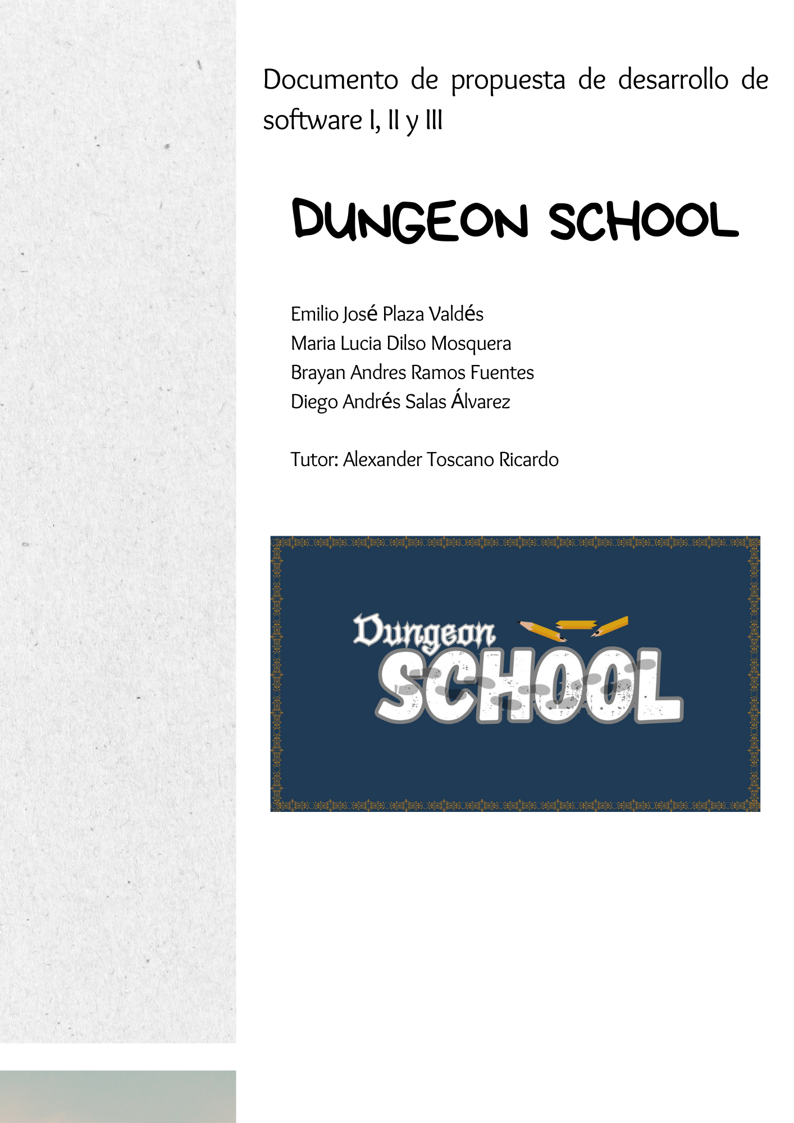

Link: https://github.com/area-de-informatica/ds1_pa_dungeonschool.git

**Descripción del videojuego educativo**

Se busca crear y diseñar un videojuego original para ordenadores ya sea flash o instalable que permita la evaluación y diseño de estas en diferentes áreas centradas en temas específicos.

Dichas evaluaciones dependiendo el área estarán divididas en 2 sesiones donde en la primera se centrarán en preguntas esparcidas por un mapa que parodia a un salón de clases donde también abran ítems de ayuda de manera aleatoria y la segunda sección se centrará en la representación de un maestro como jefe final donde estará el grueso de la evaluación que se está aplicando de igual manera se podrán usar ítems sobrantes de primera sección en la parte del jefe.

El videojuego tendrá temas y preguntas prefabricadas y de diferentes dificultades de igual manera se buscará en próximas actualizaciones que estas puedan ser más personalizables al igual que los temas centrales o que se implemente la capacidad de integrada por IA de generar preguntas pertinentes en base a un plan de periodo o plan de clases.

**Propósito del documento**

El presente documento tiene como finalidad documentar el proceso de diseño, análisis e implementación del videojuego educativo en su etapa inicial. El desarrollo se basará en la metodología SECMALI, la cual permitirá estructurar y validar cada fase del proyecto para garantizar su efectividad pedagógica y técnica.

El documento se divide en tres etapas para facilitar su entendimiento y aplicación en la asignatura de diseño de software.

**Etapa 1: Diseño de la Aplicación y Análisis de Requisitos**

Esta primera etapa tiene el propósito de definir los elementos esenciales del videojuego, estableciendo su estructura, características principales y los requerimientos técnicos y funcionales necesarios para su implementación.

**Etapa 1 Diseño de la Aplicación y Análisis de Requisitos**

Esta fase se centra en la recopilación y análisis de los requerimientos esenciales para el desarrollo del videojuego educativo, considerando su estructura y funcionalidad dentro de un entorno interactivo que simula un aula de clases.

El videojuego estará compuesto por dos secciones principales:

**Exploración del mapa:** El jugador recorrerá un entorno que parodia un salón de clases, respondiendo preguntas educativas y recolectando ítems de ayuda dispersos aleatoriamente.

**Enfrentamiento con el maestro/jefe final:** Se evaluarán los conocimientos adquiridos a través de preguntas más complejas, con la posibilidad de utilizar los ítems obtenidos en la primera fase.

Este enfoque permitirá evaluar el aprendizaje de manera dinámica e interactiva, fomentando el uso de estrategias lúdicas para la enseñanza. Además, en futuras actualizaciones, se buscará la personalización de preguntas y la integración de una IA capaz de generar contenido educativo adaptado a los planes de estudio.